Собираясь в отпуск, не забудьте взять с собой бадминтон, скакалку, летающие тарелки, дартс, мячи, но не рассчитывайте на то, что ребенок будет сам развлекать себя. С детьми нужно заниматься, играть, подавать новые идеи.
Научите ребенка играть в подвижные игры на улице — увы, современные дети не знают, что такое салочки, казаки-разбойники. Вспомните игры своего детства, например, «Вышибалы», «Лапта» «Штандер» или «Море волнуется». Девочкам напомните старые добрые классики и резиночку.
Такие подвижные игры полезны не только в плане физического развития, но и социализации ребенка в коллективе.
Во время прогулки учите распознавать по внешнему виду съедобные и ядовитые грибы, наблюдать за насекомыми. Познакомьте с признаками определения сторон света в лесу, приборами (компасом, биноклем, лупой), народными приметами (небольшой дождь летним утром — днем хорошая погода; усиление ветра после продолжительной тихой погоды — к дождю; радуга — к перемене погоды), загадками, поговорками о лете.
Лето дает больше возможностей для совместных занятий, что способствует установлению дружеских доверительных отношений с родителями. Сделайте так, чтобы лето запомнилось и вам и ребенку.
Найдите время, чтобы вместе:
- запустить воздушного змея,
- половить бабочек сачком,
- поудить рыбу,
- взять напрокат лодку или катамаран,
- изготовить замок или дамбу из песка,
- сделать ветряные вертушки,
- построить шалаш,
- устроить перестрелку из водяных пистолетов,
- загадывать желание, глядя на падающую звезду.
Желаем весёлого отдыха и интересных игр!

летом!

Консультация для родителей

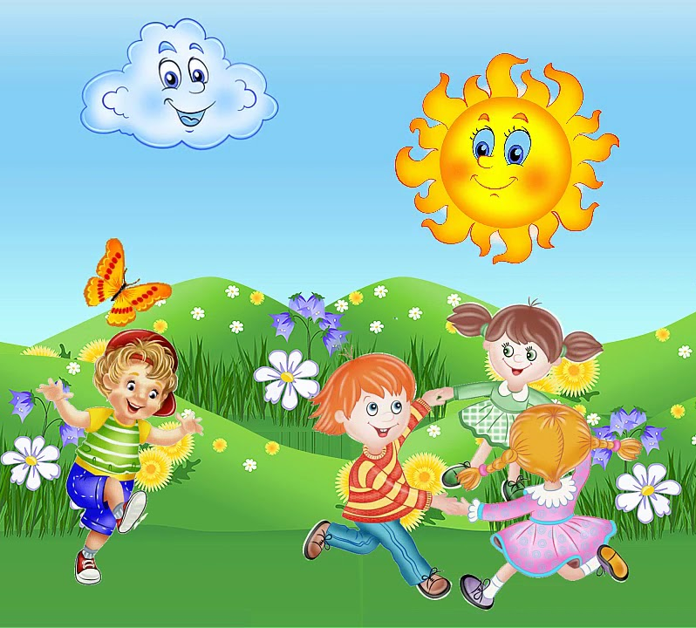

«Лето!»

Лето — пора отпусков и каникул. Для родителей каждое лето встает вопрос, чем занять ребенка, как провести время с максимальной пользой для него. Лето - время для закаливания.  Основные закаливающие способы доступны всем — это воздух, вода и солнце.  Правила закаливания детей:  - закаливающие процедуры необходимо проводить систематически;  - сочетайте их с физическими упражнениями и массажем;  - увеличивайте время проведения процедуры постепенно, начиная от нескольких минут;  - одежда и обувь ребенка должны соответствовать температуре воздуха, быть из натуральных материалов;  - лучше всего проводить закаливающие процедуры в форме игры и развлечения.  Самый простой способ закаливания - воздушные ванны:  - летом прогулки должны составлять минимум 3—4 часа утром и вечером;  - выходя на прогулку, не слишком укутывайте ребенка;  - очень полезны прогулки после грозы, когда воздух насыщен озоном;  - детская комната должна регулярно проветриваться в отсутствие ребенка.  Солнечные ванны — это не лежание на пляже.  Простая прогулка в солнечный день сможет насытить организм витамином D.  Правила солнечного закаливания:  - ребенку не рекомендуется проводить на солнце больше двух часов подряд. За 20 минут до того как вы собираетесь выходить на улицу, нанесите солнцезащитный крем;  - самое подходящее время — от 8 до 10 часов утра и после 17 часов вечера, послеполуденного солнца следует избегать;  - во время прогулок обязательно надевайте легкие головные уборы для предотвращения перегрева и солнечного удара. | Наиболее эффективным способом укрепления иммунитета детей дошкольного возраста считается закаливание водой.  Процедуры водного закаливания:  - умывание прохладной водой;  - гигиенические ванны с водой, по температуре приблизительно равной температуре тела человека;  - ванны для ног, обливание ног;  - общее обливание;  - контрастный душ;  - купание в открытых водоемах.  Начинать купаться в природных водоемах ребенку можно в тихую погоду без ветра, при температуре воздуха не ниже +25° и воды +23°. Лучшее время для начала купания — около полудня, когда прогреваются и вода и воздух, а контраст в температурах минимальный. Очень важна последовательная подготовка ребенка. Сначала — обтирание мокрым полотенцем, затем умывание прохладной водой, летний душ, а потом уже купание.  Если ребенок перекупался, его знобит, нужно быстро и энергично растереть ему тело мягким махровым полотенцем и дать выпить теплого чая.  Нужно серьезно отнестись к выбору водоемов для купания, поскольку многие из них могут оказаться очагами инфекции. Специалисты рекомендуют море, дикие чистые озера или реки. Беспроигрышный вариант — обзавестись дачным бассейном. Эффективным для укрепления здоровья может быть и массаж стоп. Отличная закаливающая процедура — ходьба босиком по песку, гальке, дорожке или траве. Неровная поверхность будет воздействовать на множество нервных окончаний, что положительно повлияет на состояние различных органов и систем, прежде всего верхних дыхательных путей, защитит от плоскостопия. Не запрещайте ребенку получать этот естественный массаж, просто предварительно убедитесь в том, что нет осколков или других предметов, о которые можно пораниться. Специальная дорожка, предназначенная для массажа стоп, будет хорошим решением.

